
Technické služby města Pelhřimova,
příspěvková organizace,
Myslotínská 1740, 393 01 Pelhřimov
IČO : 49056689 DIČ:CZ49056689
Tel.565323138 Fax:565325638 E-mail: @tspe.cz
Bankovní spojení :

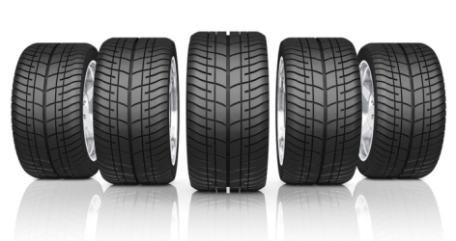
Pneuservis Šebera
Hodějovická 2028
Pelhřimov, 393 01
IČ:07230401
DIČ:CZ07230401

O B J E D N Á V K A č. 2019 – OH - 299 - HU

Objednávám u Vás pneumatiky na tyto vozy:

3J4 5567 | 0/4 | 7 196 Kč
J02 6285 | 2/2 | 23 760 Kč
J02 6354 | 0/2 | 9 000 Kč
1J1 6463 | 2/4 | 10 794 Kč
1J1 6568 | 2/4 | 10 794 Kč
1J1 6578 | 2/0 | 2 798 Kč
PE 6851 | 0/4 | 14 400 Kč
5J1 7150 | 0/4 | 33 676 Kč

Cena: 112 418 Kč (cena bez DPH)

Datum dodání: Do 12.11.2019

Platba: Fakturou

Dodavatelská faktura musí obsahovat uvedené nebo významově totožné znění:
„Vystavitel daňového dokladu čestně prohlašuje, že není v insolvenčním ani obdobném řízení, a že se zavazuje zde vyčíslenou DPH uhradit včas a řádně příslušnému správci daně.“

Zpracoval: xxxxx
Technický pracovník

Schválil: xxxxx
Vedoucí udržby

Ing. Pavla LICEHAMMEROVÁ
Ředitelka TSmP

V Pelhřimově dne 4.11.2019

From: @tiscali.cz [mailto:pneuservis.sebera@tiscali.cz]
Sent: Monday, November 11, 2019 8:32 AM
To: xxxxx
Subject: RE: Potvrzení objednávky

Dobrý den,

Potvrzuji objednávku 2019-OH-299-HU

xxxxx

Jiří Šebera Pneuservis
Hodějovická 2028
393 01 Pelhřimov

